**Методический паспорт проекта к неделе математики**

**Тема проекта: «Занимательная игралочка»**

Воспитатель: Перевезенцева Т.В.

Проект «Занимательная Игралочка»

*Цель:*развивать интеллектуальные и сенсорные способности у детей младшего дошкольного возраста посредством [развивающих игр](http://pandia.ru/text/category/razvivayushie_igri/).

*Задачи:*

✓развивать психические процессы: внимание, память, мышление, восприятие;

✓развивать самостоятельность, инициативу, творчество;

✓развивать познавательно – исследовательскую и продуктивную (конструктивную) деятельность;

✓формировать элементарные математические представления;

✓развивать цветоразличение, формовосприятие, умение воспринимать величину, группировать, сравнивать и обобщать предметы по этим признакам.

*Тип проекта:*

1. *По количеству участников:* групповой.

2. *По приоритету метода:* комплексный (игровой и информационно – практико - ориентированный).

3. *По направленности*: сенсорное развитие.

4. *По контингенту участников*: младший дошкольный возраст (2-3 года).

5. *По продолжительности*: краткосрочный

*Проблема:*

Известно, что развитие ощущений и восприятий создает необходимые предпосылки для возникновения всех других, более сложных познавательных процессов (памяти, воображения, мышления). Развитая сенсорика - основа для совершенствования практической деятельности современного человека. Успешность умственного, эстетического и нравственного воспитания в значительной степени зависит от уровня сенсорного развития детей, т. е. насколько ребенок видит, слышит, осязает окружающее.

В дошкольной педагогике дидактические игры и упражнения с давних пор считались основным средством сенсорного воспитания. Однако только в непосредственно [образовательной деятельности](http://pandia.ru/text/category/obrazovatelmznaya_deyatelmznostmz/) нельзя осуществить всех задач сенсорного воспитания. Важная роль по-прежнему должна принадлежать дидактическим играм, но проводить их следует не от случая к случаю, а в определенной системе, в тесной связи с общим ходом сенсорного обучения и воспитания младших дошкольников. Специально организованные дидактические игры – хорошее дополнение к  ознакомлению с обобщенными представлениями, с общественно - установленными сенсорными эталонами: геометрические фигуры, цвета солнечного спектра.

*Методы и средства реализации проекта:*

✓Основная образовательная деятельность.

✓Игровые образовательные ситуации.

✓Работа с предметными и сюжетными картинками.

✓Дидактические игры.

✓Упражнения на развитие мелкой моторики.

✓Работа с родителями.

*Содержание практической деятельности по реализации проекта:*

Разработка дидактического материала и дидактических игр.

Разработка [методических рекомендаций](http://pandia.ru/text/category/metodicheskie_rekomendatcii/) для родителей.

*Предполагаемые результаты:*

В ходе проекта создать условия, обеспечивающие эффективное использование дидактических игр.

Повысить уровень знаний по сенсорному развитию детей.

Сформировать у детей основы познавательного, бережного отношения к окружающему миру.

*Участники проекта:*

воспитанники 5группы, воспитатель, родители.

*Работа по подготовке проекта:*

✓постановка целей, задач проекта на основе изученных проблем

✓проведение консультаций

✓беседа с родителями

✓составление плана проекта

✓подбор наглядного и дидактического материала

*Подготовительный этап.*

✓Разработка плана реализации проекта

✓подбор специальной литературы

✓планирование системы развивающих игр на развитие сенсорного и моторного восприятия.

*Основной этап.*

*Работа с педагогами.*

Знакомство с дидактическим материалом.

*Работа с родителями.*

1. Консультации для родителей

2. Создание предметно – развивающей среды по сенсорному развитию

*Работа с детьми.*

1. Проведение подгрупповых и индивидуальных игр – занятий по сенсорному развитию.

2. Проведение непосредственно образовательной деятельности по познавательному и художественно - эстетическому развитию детей.

3. Знакомство с различным дидактическим материалом.

*Завершающий этап:*

 Изготовление дидактического материала совместно с родителями.

Создание картотеки игр по сенсорному развитию.

Пополнение предметно пространственной среды.

**План работы по реализации проекта.**

|  |  |  |
| --- | --- | --- |
| Дни недели | Цели и задачи | Содержания |
| понедельник | Воспитывать умение у детей группировать предметы по форме. | Дидактические игры:  «На что похожа фигура?»  «Спрячемся от дождика»  (приложение № 1)  Сказка о геометрических фигурах.  (приложение №2)  Совместная деятельность:  Построим дом.  Загадки  (приложение №4) |
| вторник | Развитие умения узнавать и называть цвет предмета. | Дидактические игры:  «Волшебное поле»  «Загадочные пуговки»  «Шарики»  (приложение№1) |
| среда | Воспитывать умение группировать предметы по величине. | Дидактические игры:  «Выбери пуговки»  «Радуга»  «Найди домик»  (приложение № 1) |
| Четверг | Учить детей располагать узор по краю круга, правильно чередуя фигуры по величине: большие и маленькие; составлять узор в определенной последовательности: вверху, внизу ,справа, слева большие круги ,а между ними маленькие. | ООД (аппликация): «Узор на круге». |
| Пятница | Сенсорное развитие детей младшего дошкольного возраста. | ООД «Путешествие в лес».  (приложение № 3) |
| Консультация для родителей | Заинтересовать родителей, показать важность данного вопроса. | Сенсорное развитие ребенка(приложение №5) |
| Консультация для родителей | задания помогут научить ребенка сравнивать и подбирать предметы по величине, понимать и правильно использовать в речи слова Большой – Маленький | Развитие восприятия величины у детей раннего возраста на занятиях, в играх и в быту.  (приложение№6) |

Информационные ресурсы:

✓«365 развивающих игр и занятий для детей от 3 до 6 лет» Л. А.Венгер

✓«Сенсомоторное развитие детей дошкольного возраста» Н. В.Нищева Санкт – Петербург Детство-Пресс.

✓«Проекты в работе с семьей» Методическое пособие. О.И. Давыдова, А. А.Майер ТЦ Сфера Москва

**Приложение № 1**

**Картотека игр по математике для второй младшей группы.**

**«Загадочные пуговки»**

**Цель игры:**

Развитие умения узнавать и называть цвета.

Развитие мелкой моторики пальцев рук.

Игровой материал:   
   Представлено полотно, разделенное на 4 сектора, разного цвета, к нему прилагается 4 пуговки и 4 ленточки, каждая из которых соответствует определенному цвету сектора.   
**Ход игры:**   Воспитатель показывает ребенку панно разделенное на 4 сектора разного цвета, он рассказывает, что это домики для пуговок. Воспитатель обращает внимание на то, что каждая пуговка живет в домике своего цвета, и просит детей помочь найти пуговкам домик.   
Взялись цвета мы изучать   
Ну и с чего же нам начать?   
Есть чудо пуговки у нас   
Помогут нам они сейчас   
Мы в руки пуговки возьмём   
И дом по цвету им найдем.

**«Волшебное поле»**

**Цель игры:**

Развитие умения узнавать и называть цвета.

**Игровой материал:**  
   Круг с изображением 4 основных цветов, и стрелкой в верху, карточки основных цветов.   
**Ход игры:**  
   Воспитатель показывает ребятам круг с изображением основных цветов. Поясняя при этом, что это волшебное поле, на котором живут цвета. Далее детям раздаются карточки соответствующих цветов. Воспитатель поворачивает волшебное поле, стрелка находящаяся на нем указывает на какой либо цвет, а дети в свою очередь должны поднять карту этого цвета.   
Есть у нас игра одна   
Очень круглая она   
Тот кружок наш разделен   
Четыре цвета включает он   
И ребята с ним играют   
Все цвета, там изучают   
Зеленый, красный   
Желтый, синий   
Все известны нам отныне. 

**«Радуга»**

**Цель игры:**

Развитие умения узнавать и называть цвета и размер предмета,

Развитие мелкой моторики пальцев рук.

**Игровой материал:**Плоское панно, состоящее из двух частей, одна часть скреплена между собой, а другая разрезана на разные по цвету и размеру лучи.   
**Ход игры:**  
Воспитатель кладет перед ребенком радугу одна половина лучей радугу целая, а вторая разрезана между собой на лучи. Задача ребенка подобрать лучи по цвету и размеру.   
Радужная арка   
У нас сияет ярко   
Вот беда случилась с ней   
Потеряла часть лучей   
Лучи ребятки соберут   
Все в порядок приведут   
Станет радуга опять   
Пуще прежнего сиять. 

**«Шарики»**

**Цель игры:**

Развитие умения узнавать и называть цвета,

Развитие мелкой моторики пальцев рук.

**Игровой материал:**Плоские шарики 4 основных цветов, и 4 ленты аналогичных цветов к ним.   
**Ход игры:**  
   Воспитатель показывает детям четыре воздушных шарика основных цветов и четыре ленточки таких же цветов к ним. Детям предлагают попробовать к каждому шарику подобрать ленточку того же цвета.   
Красный, желтый, голубой,   
Шар выбирай себе любой.   
Чтобы шарик удержать   
Нужно ленту привязать,   
Мы в руки ленточки возьмем   
И шар по цвету им найдем. 

**«Бабочка»**

**Цель игры:**

Развитие умения узнавать и называть цвета,

Развитие мелкой моторики пальцев рук.

**Игровой материал:**  
   Плоское панно с изображением бабочки, крылья бабочки разделены на 4 основных цвета. В них проделаны отверстия, в которые вставлены горловины от бутылок к которым прикручиваются крышки подходящего цвета.   
**Ход игры:**  
  Воспитатель показывает бабочку, крылья которой четырех основных цветов, в них проделаны отверстия в которые вставлены горловины от бутылок. Нужно украсить крылья бабочки, прикрутив крышки лежащие в предлагаемом детям поддоне к горловинам. Цвет крышки должен соответствовать цвету крыла бабочки.   
Появилась перед нами   
Бабочка – красавица.   
Будем с бабочкой играть,   
Цвет крышек к крыльям подбирать. 

**«Карусель»**

**Цель игры:**

Развитие умения узнавать и называть цвета,

Развитие мелкой моторики пальцев рук,

Развитие различать предметы один – много.

**Игровой материал:**  
   Внешний вид шпульки из под ниток, верхний и нижний сектор разделены на 6 цветов: 4 основных, черный и белый. К верхнему сектору прикреплены мешочки (цвет мешочков соответствует цвету сектора к которому он прикреплен), в мешочках находятся кубики.   
*Ход игры:*  
  
   Детям предлагается дидактическое пособие «карусель», верхний сектор которой разделен на 6 цветов. К каждому из которых прикреплен мешочек, в котором лежат кубики (цвет кубиков и мешочка соответствует цвету сектора). Задача детей развязать мешочки, вынуть кубики, и поставить их на сектор соответствующего цвета.   
Закрутилась карусель,   
Ну давай играть скорей.   
Кубик ставим на свой цвет,   
Будет правильный ответ?   
«**Занимайка**»

*Цель игры:*

Развитие сенсорного восприятия,

Развитие мелкой моторики пальцев рук.

*Игровой материал:*  
  
   Пособие представлено в виде ширмы, на деревянный каркас которой прикреплены различные игры на развитие сенсорного восприятия, мелкой моторики.   
*Ход игры:*  
  
   Воспитатель предлагает детям многофункциональное дидактическое пособие «занимайка», которое состоит из различных дидактических игр.   
«Гусеница» на развитие сенсорного восприятия и мелкой моторики;   
«Мешочки» на развитие тактильного восприятия;   
«Колечки» на развитие мелкой моторики;   
«Ленточки» на развитие мелкой моторики и сенсорного восприятия;   
«Разноцветные палочки» на развитие сенсорного восприятия и мелкой моторики;   
«Осьминог» на развитие мелкой моторики.   
Чудо ширма есть у нас,   
Поиграем с ней сейчас! 

«**Яблонька**»

*Цель игры:*

Развитие сенсорного восприятия,

Развитие мелкой моторики пальцев рук.

*Игровой материал:*  
  
   Пособие представлено в виде игрового панно с изображенной яблонькой, в панно проделаны отверстия, в которые вставлены горловины от бутылок, к которым прикручиваются крышки (яблочки).   
*Ход игры:*  
  
   Воспитатель предлагает детям панно с изображенной на ней яблонькой, и контейнер с крышками разных цветов, ребенку предлагается подобрать яблочки определенного цвета (красные, желтые). Дети берут крышки и прикручивают их к горловинам.   
Будем с крышками играть,   
Разные яблочки собирать. 

«**Волшебные колпачки**»

*Цель игры:*

Развитие сенсорного восприятия,

Развитие слухового внимания,

Развитие мелкой моторики пальцев рук.

***Игровойматериал:***  
   Представлены панно с изображением снеговиков, цветов, и т.д. В нем находятся отверстия, в которые вставляются горловины от бутылок. К дети прикручивают крышки.   
*Ход игры:*  
   Воспитатель рассказывает, что снеговик спешил в гости, но споткнулся и потерял один комочек. Нужно помочь снеговикам, воспитатель обращает внимание на то, что комочки у него белого цвета.   
Воспитатель с детьми рассматривают картинку с изображением цветов, и обращают свое внимание на то, что у цветов нет серединки, он предлагает ребятам подобрать крышку, соответствующую по цвету каждому цветочку, и прикрутить ее к горловине. 

**«На что похожа фигура?»**

*Цель:*

Воспитывать умение у детей группировать предметы по форме.

*Игровой материал:*   
  
   Вырезанные из плотного материала геометрические фигуры 4 основных цветов.   
*Ход игры:*  
  
    Детям предлагаются геометрические фигуры – круг, треугольник, квадрат. Взрослый называет их. Просит детей найти предметы в комнате или на улице, похожие на эти фигуры. По возможности дает детям обвести руками по контуру эти предметы (мяч, обруч, кубик, тарелку, аквариум и т.д.). 

**«Спрячемся от дождика»**

*Цель:*

Воспитывать умение у детей группировать предметы по форме.

*Игровой материал:*  
  
   Предварительно изготавливаются геометрические фигуры и три рисунка зонтиков. Взрослый выкладывает под каждый зонтик по одной геометрической фигуре, это образец для детей.   
*Ход игры:*  
    Игровая ситуация: “В теплый солнечный денек вышли геометрические фигурки погулять. Как вдруг на небе появилась огромная серая туча, закрыла солнышко и пошел дождик. Квадратикам, кружочкам и треугольникам надо спрятаться от дождя, чтобы не промокнуть. А куда же спрятаться?”   
  
**«Выбери пуговки»**

*Цель:*

Воспитывать умение группировать предметы по величине.

*Игровой материал:*   
  
   2 коробочки, большая и маленькая, пуговицы разные по величине (большие и маленькие)   
*Ход игры:*   
  
    Педагог вместе с детьми раскладывает пуговицы на группы: самые большие, большие, маленькие и т.д. Рассматривая размеры пуговиц, сравнивает, прикладывает пуговку к пуговке. Взрослый активизирует речь детей. 

**«Найди домик»**

*Цель:*

Воспитывать умение различать предметы по величине.

*Игровой материал:*  
  
   Изготовленные из картона домики разной величины, изготовленные из картона зайчики разной величины.   
*Ход игры:*   
  
    Воспитатель рассказывает ребятам, что зайчики потерялись и не могут найти свой домик. Педагог предлагает ребятам помочь зайчикам, найти каждому домик.

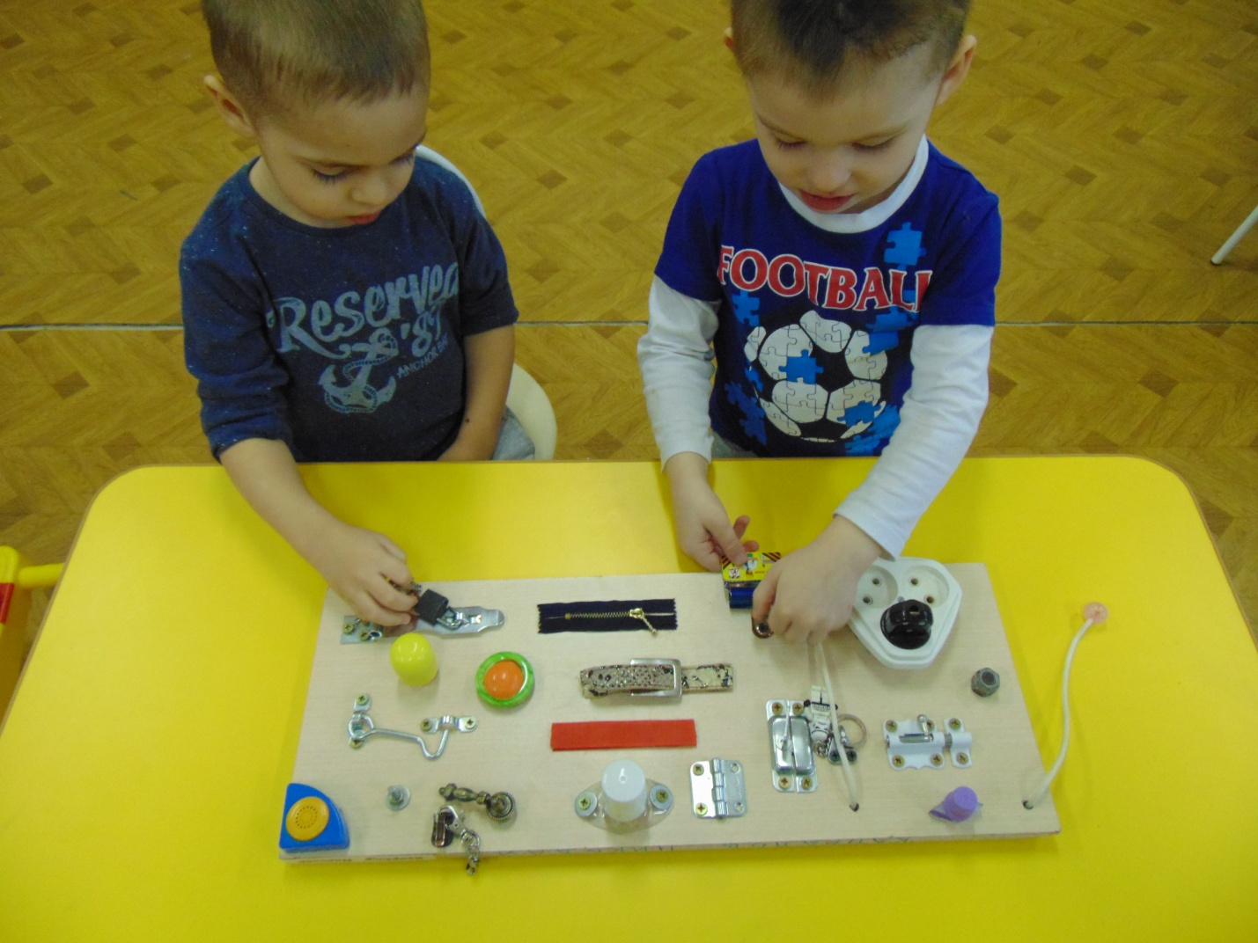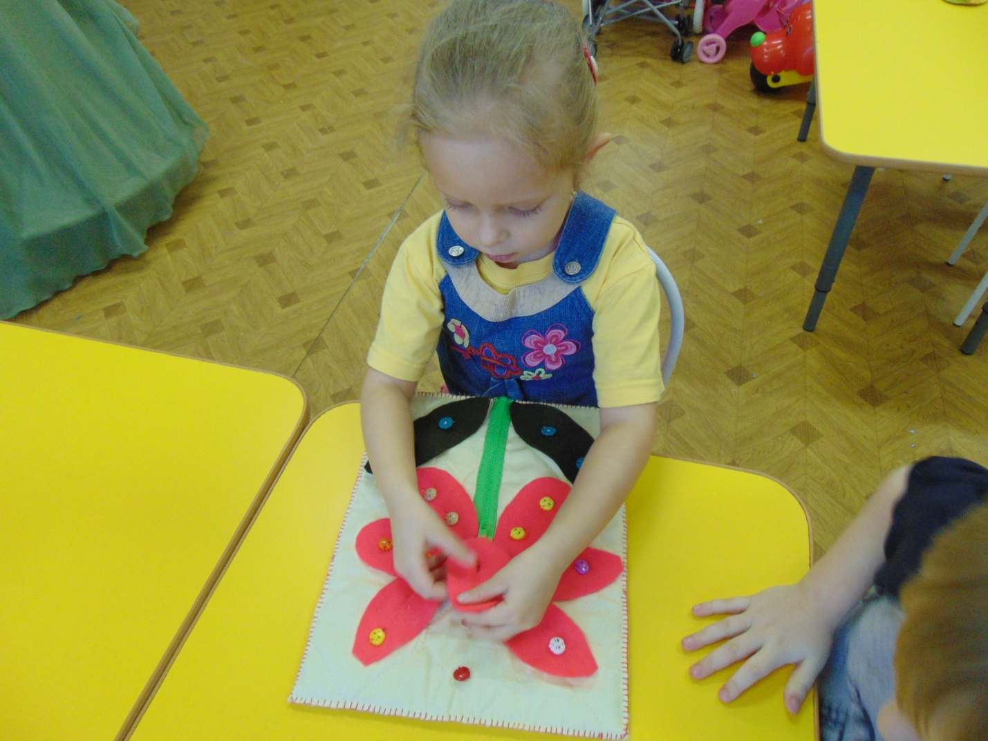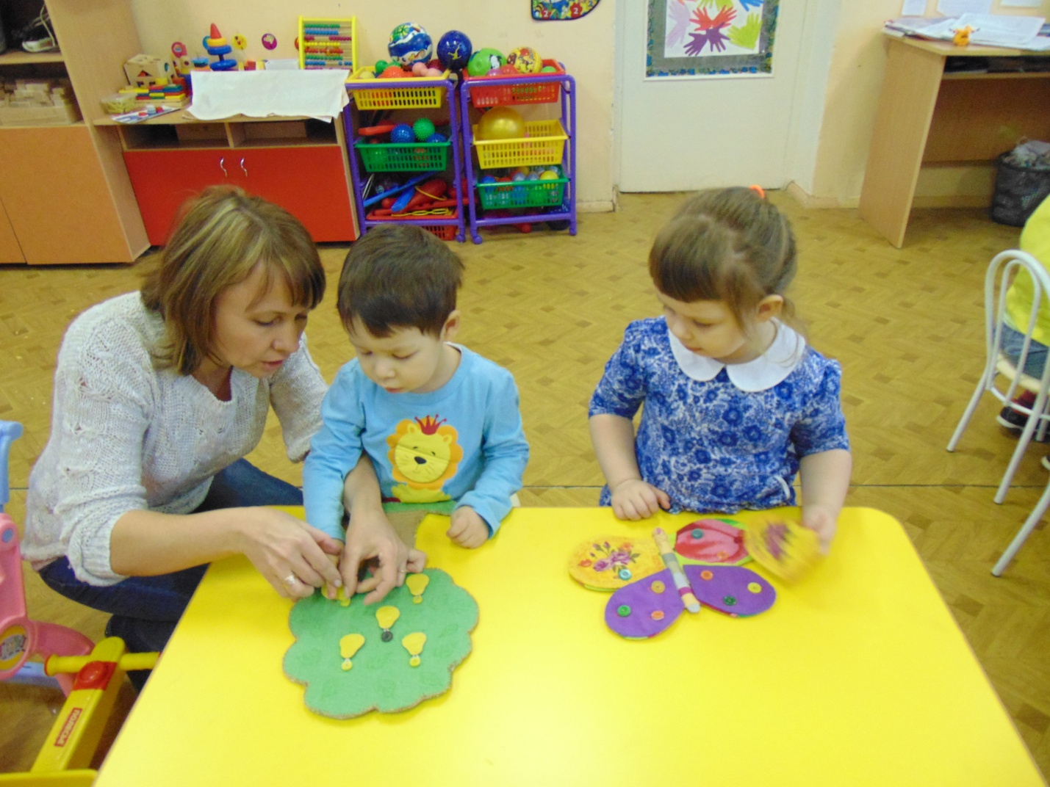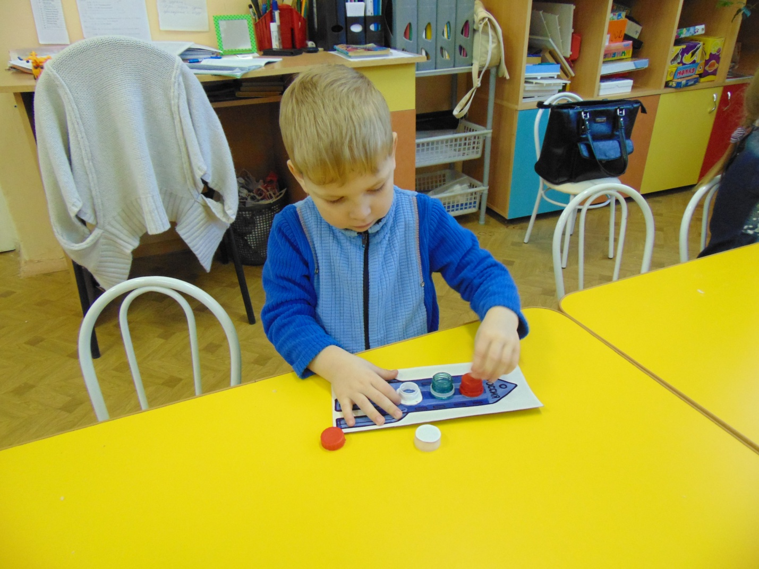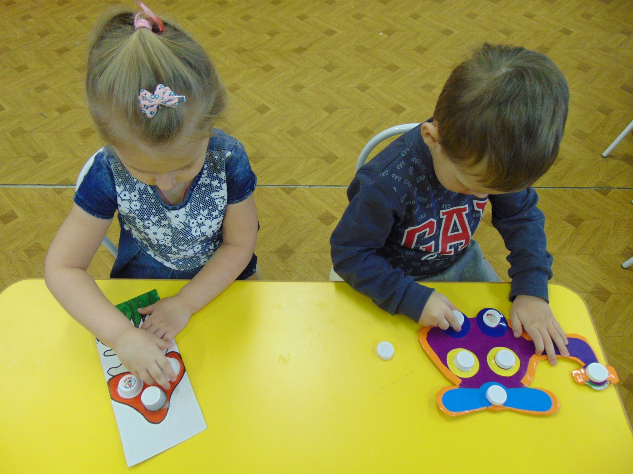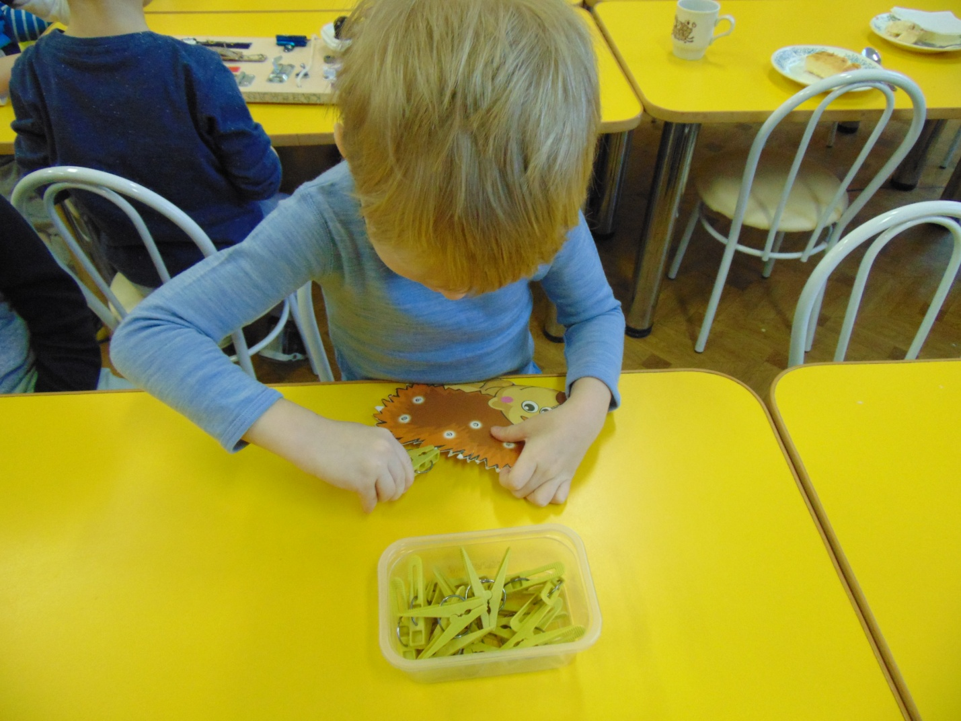

Приложение №2

|  |  |  |
| --- | --- | --- |
| **Сказка «Как геометрические фигуры город строили».**  В одной волшебной стране под названием Математика, жили геометрические фигуры. Они, очень любили трудиться, и у каждого было любимое дело.  Круг любил, свой яблочный сад, где он выращивал сладкие, сочные яблоки, а по вечерам сидел на веранде и пил чай с яблочным вареньем, он мечтал о том как было –бы хорошо построить город для зверей сделанных из геометрических фигур.    Рядом с кругом жил Прямоугольник, он очень любил цветы. Каждое утро, поливая цветы, Прямоугольник любовался их красотой, а вечером ходил к Кругу в гости пить чай.  Однажды Круг решил рассказать о своей мечте другу. Прямоугольнику очень понравилось идея, и они рассказали о ней Квадрату и Треугольнику. Всем, геометрические фигуры решили приступить не медленно к работе. Квадрат и Прямоугольник были хорошими строителями, они строили стены из кирпича, Треугольник строил крыши из черепицы, а круг окошки. Скоро город был построен, осталось только пригласить зверей. Круг вокруг города посадил яблони, а Прямоугольник сделал красивые клумбы с цветами.  В город пришли жить разные звери: слон, сова, страус, собака. Геометрические фигуры и зверюшки подружились, и стали ходить к друг другу в гости.  Задание  Какие геометрические фигуры строили город?  Из каких геометрических фигур можно построить город?  Придумайте свою зверюшку, которая будет жить в городе?  Что еще можно построить из геометрических фигур?  Приложение №3   |  | | --- | | **Конспект занятия: «Путешествие в лес».**  Цель: Сенсорное развитие детей младшего дошкольного возраста.  **Задачи:**  **Обучающие:**  совершенствовать умение различать и называть геометрические фигуры: квадрат и треугольник  закрепить умение находить один и много предметов в окружающей обстановке  закрепить умение различать длинный — короткий, узкий — широкий, большой — маленький  **Развивающие:**  развивать мышление, речь, память, мелкую моторику рук  **Воспитательные:**  воспитывать доброжелательное отношение к животным, любовь к природе, вызвать желание помочь лесным жителям  Предварительная работа: рассматривание, сравнение диких животных; знакомство и рассматривание геометрических фигур;  **Оборудование и материалы:**  игрушки (медведь и заяц); геометрические фигуры (квадрат, треугольник); река; мост; грибы; подносы с крупой.  Интеграция с областями: ФЭМП/конструирование, музыка, физическая культура, познание, коммуникация.  **Ход занятия:**  **Вводная часть:**  Воспитатель: Ребята, посмотрите какой сегодня день хороший! (Раздается стук в дверь).  Воспитатель: Посмотрим, кто к нам пришел? Кто это?  Дети: почтальон Печкин.  Печкин: Здравствуйте, ребята! Я — почтальон Печкин. Это группа «Рябинушка»?  Дети: Да.  Печкин: Детский сад «Сказка»?  Дети: Да.  Печкин: Значит это письмо вам. Но вам я письмо я не отдам. У вас не документов.  Воспитатель: Уважаемый почтальон Печкин! А может вы, мне отдадите письмо, у меня есть документы.  Печкин: Вам отдам. До свидания, ребята.  Воспитатель: Ребята, давайте, почитаем письмо.  Письмо: Ребята, мы попали в беду и остались без жилья. Помогите, пожалуйста.  Подпись: Лесные жители.  Воспитатель: Ребята, поможем?  Дети: Да.  **Основная часть:**  Воспитатель: Тогда нам нужно немедленно отправляться в лес. А на чем мы сможем добраться в лес, ребята?  Ответы детей: (на машине, на самолете, на поезде……)  Воспитатель: Правильно. А как можно одним словом назвать все, что вы перечислили?  Дети: Транспорт.  Воспитатель: Правильно. А давайте отправимся в лес на поезде. Приготовились? Поезд отправляется! (под музыку) Ту- ту-ту.  Воспитатель: Ребята, дальше мы не можем ехать на поезде. Здесь начинается река.  Воспитатель: скажите, пожалуйста, река, какая?  Ребенок: Длинная, широкая.  Воспитатель: посмотрите, какой мостик?  Ребенок: Короткий, узкий.  Воспитатель: Правильно, Давайте пройдем через речку по мостику. Осторожно, не промочите ножки.  Воспитатель: Посмотрите, какая прекрасная поляна. Какие грибочки здесь растут. Ребята посмотрите и скажите, пожалуйста, сколько больших грибов?  Ребенок: Один.  Воспитатель: сколько здесь маленьких грибочков?  Ребенок: Много.  Воспитатель: Молодцы! Ответили правильно. Давайте соберем грибы в корзинку.  Воспитатель: Молодцы, ребята. Посмотрите, как красив лес. Послушайте, как поют птицы. (включается запись пения птиц).  Воспитатель: Ребята, давайте превратимся в медвежат и займемся физкультурой.  Физкультминутка (под музыку).  Медвежата в чаще жили, Головой своей крутили. Вот так, вот так. Головой своей крутили.  Медвежата мед искали, Дружно дерево качали, Вот так, вот так, Дружно дерево качали.  А потом они плясали, Выше ноги поднимали, Вот так, вот так, Выше ноги поднимали.  Воспитатель: А теперь, медвежата превратятся в ребят. Посмотрите, кто нас встречает. Кто это?  Дети: Медведь и зайка.  Воспитатель: Ребята, давайте построим для медведя и зайки домики. Из каких геометрических фигур можно построить домик?  Дети: Из квадрата и треугольника.  Воспитатель: Правильно. Давайте построим домики.  Самостоятельная работа детей по подгруппам (строят один домик большой, другой маленький).  Воспитатель: для кого, вы, построили домик?  Ребенок: Для медведя.  Воспитатель: А почему, ты, так думаешь?  Ребенок: Потому что медведь большой, и ему нужен домик большой.  Воспитатель: Молодцы.  Воспитатель: А вы, для кого построили домик,?  Ребенок: А у нас получился домик маленький для зайки. Потому что зайка меньше медведя и ему нужен домик маленький.  Воспитатель: Молодцы, ребята справились с задание. Давайте угостим лесных жителей грибочками, которые мы с вами собрали.  Воспитатель: А какое сейчас время года, кто мне скажет?  Ребенок: Осень.  Воспитатель: Назовите приметы осени. (ответы детей). В лесу стало пасмурно, ребята. Но я знаю как можно сделать, чтобы в лесу стало ясно и тепло. Давайте нарисуем солнышко (подходят к столам, на которых стоят подносы с крупой (манка) и рисуют пальчиками солнышко). Молодцы! Хорошо получилось у вас, ребята.  Воспитатель: Ребята, а нам с вами пора возвращаться в детский сад. Давайте пройдем через речку, сядем в поезд, закроим и откроим глазки, и вот мы с вами в нашем детском саду. Мы с вами помогли лесным жителям, а они в знак благодарности прислали угощение. Вы сегодня меня порадовали.  **Заключительная часть:**  Воспитатель: Ребята, вам понравилось наше путешествие в лес?  Дети: Да.  Воспитатель: А, что в нашем путешествии вам понравилось больше всего?  Дети: Ответы детей  Воспитатель: А в чем вы затруднялись? А что было для вас легко?  Приложение №4  Загадки:  Нет углов у меня,  И похож на блюдце я.  На медаль, на блинок,  На осиновый листок.  Вы подумайте, друзья,  И скажите, кто же я? (Круг)  Три мои стороны  Могут разной быть длины.  Где стороны встречаются -  Угол получается.  Что же вышло? Посмотри!  Ведь углов – то тоже три.  На меня вы посмотрите,  Моё имя назовите. (Треугольник)  ***  В ворота его не закатишь как мяч.  И он за тобою не пустится вскачь.  Четыре угла и четыре сторонки,  Похожие, точно родные сестрёнки,  Фигура знакома для многих ребят.  Его вы узнали? Ведь это…(Квадрат) |   **Приложение №5**  *Сенсорное развитие детей 3-4 лет в доу*  Консультация для родителей  Сенсорное развитие ребенка — это развитие его восприятия и формирование представлений о внешних свойствах предметов: их форме, цвете, величине, положении в пространстве, а также запа­хе, вкусе и т. п.  Значение сенсорного развития в раннем и дошкольном детстве трудно переоценить. Именно этот возраст наиболее благопри­ятен для совершенствования деятельности органов чувств, накопления представлений об окружающем мире.  Готовность ребенка к школьному обучению в значительной мере зависит от его сенсорного развития. Исследования, проведен­ные советскими психологами, показали, что значительная часть трудностей, возникающих перед детьми в ходе начального обучения *(особенно в I классе)*, связана с недостаточной точностью и гибкостью восприятия. В результате возникают искажения в написании букв, в построении рисунка, неточности в изготовлении поделок на уроках ручного труда. Случается, что ребенок не может воспроизводить образцы движений на занятиях физической культурой.  У детей зрение и слух физиологически сохранны, однако процесс восприятия, который является компонентом сенсорного развития, несколько затруднен - снижен его темп, сужен объем, недостаточна точность восприятия *(зрительного, слухового, тактильно-двигательного)*. Снижена скорость выполнения перцептивных операций. Затруднена ориентировочно-исследовательская деятельность, направленная на исследование свойств и качеств предметов. Требуется большее количество практических проб и примериваний при решении наглядно-практических задач, дети затрудняются в обследовании предмета. В то же время дети с общим недоразвитием речи, в отличие от умственно отсталых, могут практически соотносить предметы по цвету, форме, величине. Таким образом, эталонные представления не формируются своевременно. Ребенок, называя основные цвета, затрудняется в названиях промежуточных цветовых оттенков. Не использует слова, обозначающие величины *("длинный - короткий", "широкий - узкий", "высокий - низкий" и т. д.)*, а пользуется словами "большой - маленький". Недостатки сенсорного развития и речи влияют на формирование сферы образов-представлений. Из-за слабости анализирующего восприятия ребенок затрудняется в выделении основных составных частей предмета, определении их пространственного взаимного расположения. Можно говорить о замедленном темпе формирования способности воспринимать целостный образ предмета. Влияет на это и недостаточность тактильно-двигательного восприятия, которое выражается в недостаточной дифференцированности кинестетических и тактильных ощущений *(температуры, фактуры материала, свойства поверхности, формы, величины)*, т. е. когда у ребенка затруднен процесс узнавания предметов на ощупь.  Исследование зрительного восприятия позволяет сделать выводы о том, что у дошкольников с нарушением речи данная психическая функция отстает в сво­ем развитии от нормы и характеризуется недостаточ­ной сформированностью целостного образа предмета. Исследования показывают, что простое зрительное узнавание реальных объектов и их изображений не от­личается у этих детей от нормы. Затруднения наблю­даются при усложнении заданий *(узнавание предме­тов в условиях наложения, зашумления)*. Так, эти дети воспринимают образ пред­мета в усложненных условиях с определенными труд­ностями: увеличивается время принятия решения, дети не уверены в правильности своих ответов, отмечаются ошибки опознания. Число ошибок опознания увеличи­вается при уменьшении количества информативных признаков предметов.  У детей с отклонениями в речевом развитии возникают трудности в пространственной ориентации. Дети в основ­ном затрудняются в дифференциации понятий «право» и «лево», обозначающих месторасположение объектов, возникают трудности в ориентировке в собственном теле, особенно при усложнении заданий. Способности уста­навливать пространственные отношения между явлени­ями действительности в практической деятельности и понимать их в экспрессивной речи являются сохранны­ми. Но в экспрессивной речи дети часто не находят язы­ковых средств для выражения этих отношений.  Это результат нарушения процессов перекодирования сохранной семантической программы в языковую фор­му. Пространственные нарушения у детей с речевой па­тологией характеризуются определенной динамичнос­тью, тенденцией к компенсации.  Литературные источники указывают на важ­ную роль чувственного опыта в формировании речи, и в частности ее номинативной функции. Восприятие и речь взаимообусловлены в своем формировании: константность и обобщенность восприятия, с одной стороны, и подвижность зрительных образов - с другой, формируются и развиваются под влиянием слова, последнее же, в свою очередь, возникает и уточняется на основе чувственной сферы.  Данные положения говорят о том, что сенсорное раз­витие ребенка – это важный этап развития ребенка в целом. У детей, имеющих нарушения речи развитие сенсорной сферы значительно от­стает по срокам формирования и проходит чрезвычайно неравномерно. Тем самым нарушается формирование представлений о сенсорных эталонах, к которым относится цвет, форма, величина. Поэтому так важно уделять внимание сенсорному развитию ребенка.  **Приложение №6**   |  | | --- | | **Развитие восприятия величины у детей раннего возраста на занятиях, в играх и в быту.**  Цель: эти задания помогут научить ребенка сравнивать и подбирать предметы по величине, понимать и правильно использовать в речи слова Большой – Маленький.  **Задачи:**  Научить детей соотносить по величине два предмета большой и маленький  Закрепить у детей умения соотносить величину предметов путем наложения один на другой  Закрепляем умения находить предметы одинаковой величины путем накладывания  Формируем умение выбирать на глаз предметы одинаковой величины.  **Варианты заданий для детей:**  При одевании предложить сравнить туфельки(ботинки) младшего и старшего ребенка в семье или мамины и ребенка и разделить их на большие и маленькие.  Во время обеда попросить одного ребенка раздать большие ложки, а другого – маленькие, спросить у детей, что они будут есть маленькой ложкой, а что большой.  На прогулке предложить собрать детей большие камешки, маленькие листике, большие и маленькие палочки.  Вмести с детьми сделать большой торт и маленькие куличике из песка для угощения на день рождения куклы Маши.  Предложить детям разобрать и сложить в две разные коробки большие и маленькие камешки, шишки, крышки, пуговки.  Рассмотреть с детьми картинки и предложить показать большую и маленькую (машинку, кошку, рыбку).  **«Домики для собачек»**. Построим домик для собак разных размеров.  **«Магазин одежды для кукол»**. Сначала продавцом магазина **«Одежды»** станет воспитатель, который будет продавать одежду для кукол. Дети выбирают себе куклу и приходят с ней в магазин. Основное правило: ребенок должен четко сказать, а не показать пальцем, что он хочет купить, описать предмет продавцу. При магазине есть примерочная на тот случай, если ребенок не уверен, подойдет ли кукле по размеру выбранный им наряд  **«Две Куклы»**. Взять две куклы разных по размеру и рассказать детям историю: **«Жили – били две куклы – Машенька и Барби. Машенька – большая кукла, а Барби – маленькая. Попросить детей показать где какая кукла, описать, как и во что они одеты. Куклам очень хочется иметь свои комнаты, но у них нет мебели. Попросить детей подобрать подходящую мебель для каждой куклы по размеру. Когда дети обставят комнату, попросить их подобрать подходящую по размеру посуду. В заключении спросить: «Какие зверей – больших или маленьких – позовет к себе Машенька? Дети подбирают соответствующих зверей игрушек. Затем дети играют в игру в «гости»**.  Подвижная игра **«Каравай»**, можно просто выбрать водящего и петь: **«Как для Юры, как для Юры испекли мы каравай…»**.  Из готовых полосок бумаги разных по величине коротких и длинных, склеить с детьми колечки – большие, маленькие. Затем дети могут разложить колечки на две тарелки большую и маленькую.  Нарисовать с детьми следы больших и маленьких зверей, например белки и медведя и сравнить их.  Дидактические игры.  **«Сбор урожая»**  Урожай яблок (их с успехом заменяют большие, маленькие пуговицы или другие округлые предметы разных размеров) надо разложить по корзинкам, коробкам так, чтобы маленькие оказались в маленькой корзинке, а большие в большой.  **«Построим башню»**Ребенок должен убедиться на собственном опыте, что для того, чтобы башня была достаточно устойчивой, внизу должен быть самый большой кубик, а выше маленький. Приучаем детей последовательно отбирать кубики, выбирать каждый раз самый большой, для сравнения их надо прикладывать один к другому. | |